PROJETO DE LEI Nº ______ /2021

Dispõe sobre denominação de "Nelson de Gennaro" a uma via pública e revoga a Lei Ordinária nº 4.922, de 20 de setembro de 1995.

A Câmara Municipal de Sorocaba decreta:

Art. 1º Fica denominada "Nelson de Gennaro" o trecho da via que hoje se encontra denominado no mapa como “Estrada Dinorá”.

Parágrafo único. O trecho que será renomeado inicia-se no encontro das vias “R. Comendador Genésio Rodrigues” e “Estrada do Dinorah”, e cruza com a “Rua Seraphim Banietti” – todos no bairro “Recreio dos Sorocabanos”.

Art. 2º A placa indicativa conterá, além do nome, a expressão "Cidadão Emérito – 1942 - 2020".

Art. 3º Fica revogada a Lei Ordinária nº 4.922, de 20 de setembro de 1995.

Art. 4º As despesas decorrentes da execução da presente Lei correrão por conta de verba orçamentária própria.

Art. 5º Esta lei entra em vigor na data de sua publicação.

S/S., 10 de agosto de 2021.

Dylan Roberto Viana Dantas
Vereador
Justificativa

NELSON DE GENARO nasceu em 01/02/1942 na cidade de Salto – SP, filho de Guido de Genaro e Adélia Giatti de Genaro. Casou-se com Irani Alves de Genaro e teve três filhos.

Mudou-se para Sorocaba onde se tornou um importante empresário da cidade, recebeu o Título de Cidadão Sorocabano pela Câmara Municipal de Sorocaba em 2006 (DECRETO LEGISLATIVO Nº 755 DE 16 DE FEVEREIRO DE 2006 - Dispõe sobre a concessão de Título de Cidadão Sorocabano ao Ilustríssimo Senhor “Nelson de Genaro”).

Nelson de Gennaro sempre acreditou e empreendeu em Sorocaba, contribuindo com a atividade econômica e geração de vagas no mercado de trabalho no comércio da cidade por meio de suas empresas:

- 1970 - 1996 - Livraria e Papelaria PARATODOS - no centro da cidade à Rua São Bento.

- 1972 - 1975 - Mercantil Genaro Com e Material p Construção à Rua Ermelino Matarazzo, onde hoje fica a Hidráulica Sta. Inês, sucessora da empresa.

- 1976 - 1980 - Fascinante Presentes, à rua da Penha, em frente a ACM, hoje Faculdade de Educação Física.

- 1972 - 2011 - Participou em sociedade por algum tempo em outras Empresas como: A Papelândia / Papelaria Barão / Gráfica Paratodos / Papelaria Sete e Speed Filmes Reproduções.

Além das contribuições para o desenvolvimento da economia da nossa cidade, Nelson de Gennaro também prestou inestimáveis serviços para a comunidade cristã, em especial para os membros de “A Igreja de Jesus Cristo dos Santos dos Últimos Dias”, servindo como voluntário em diversas posições:

- 1966 - 1973 - BISPO – Líder Eclesiástico de A Igreja de Jesus Cristo dos Santos dos Últimos Dias para toda a cidade de Sorocaba, servindo na pregação do evangelho, aconselhamentos de casais, e atividades com os jovens.

- 1973 – 1984 - PRESIDENTE DE ESTACA - Líder Eclesiástico de A Igreja de Jesus Cristo dos Santos dos Últimos Dias. Com a criação de novas unidades da igreja em Sorocaba, Nelson de Genaro se torna o Presidente de uma Estaca provendo, treinamentos, serões de ensino da palavra de Deus, entrevistas de aconselhamento e acompanhamento dos novos líderes.

- 1984 – 1987 - REPRESENTANTE REGIONAL – Com o crescimento da comunidade religiosa e sua expansão para as cidades vizinhas, coordenou e treinou lideres da igreja para assistência espiritual e emocional de Sorocaba e Região.

- 1987 – 1990 - PRESIDENTE DE MISSÃO – Liderou, treinou e acompanhou em período integral, jovens de 18 a 26 anos, no trabalho missionário de evangelização e pregação da palavra de Deus.

- 1991 – 2020 - Recebeu diversas designações, atuando na comunidade como Líder de Comunicações Públicas, Professor de Didática, Patriarca Espiritual, entre outros.

S/S., 10 de agosto de 2021.

Dylan Roberto Viana Dantas
Vereador

ANEXOS

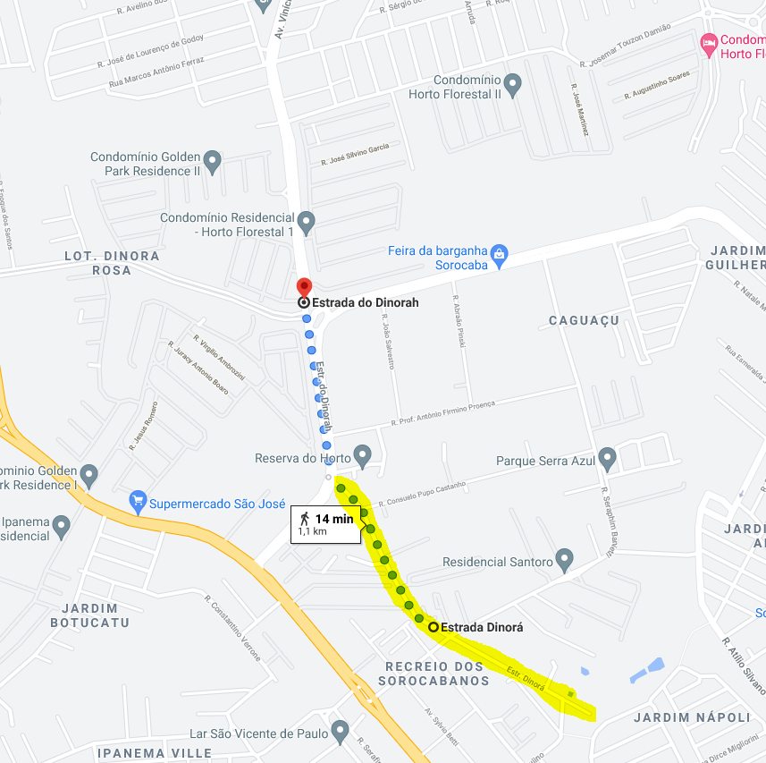

O trecho renomeado será APENAS O QUE SE ENCONTRA EM AMARELO na imagem acima.

A estrada do Dinorah inicia no ponto indicado com o ponto vermelho na imagem acima, porém estamos propondo renomear apenas parte da via, apenas à parte em destaque amarelo na imagem acima.

Ou seja, a parte que será renomeada será somente o trecho indicado em amarelo na imagem acima, trecho que está nomeado hoje no mapa como “Estrada Dinorá”.

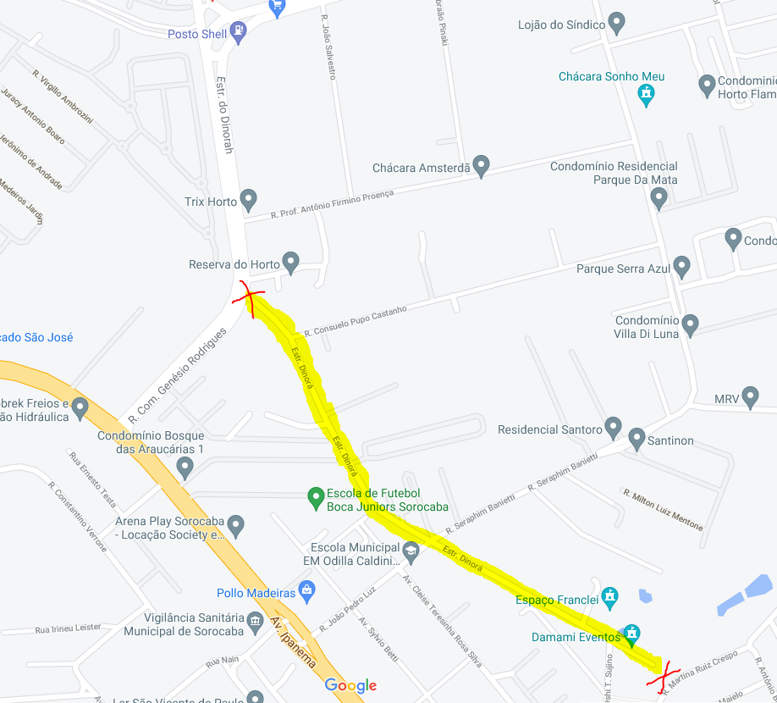

O trecho renomeado inicia-se no encontro das vias “R. Comendador Genésio Rodrigues” com a “Estrada do Dinorah” no ponto indicado por um “X” na parte superior da imagem acima.

E, esse trecho renomeado acaba na esquina de encontro com a “Rua Martina Ruiz Crespo” indicado por um “X” na parte inferior da imagem.
